**REQUICITOS DE INSTALACION**

* **TENER INSTALADO VISUAL STUDIO CODE**
* **VISUAL STUDIO VERCION (2019 EN ADELANTE)**
* **PYTHON VERCION (3.13 EN ADELANTE)**
* **INSTALAR LA LIBRERÍA Tidextract**

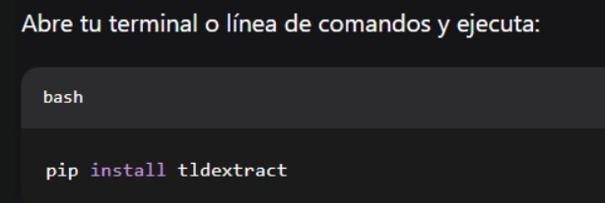

* **Abre el acceso directo y prueba el programa👍**